Група: Езв-92
Дата: 23.03.2020
Предмет – Матеріалознавство
Тема уроку: Вивчення мікроструктури чавунів
Цілі уроку: вивчити мікроструктури чавунів та сфери їх використання
навчальна: засвоїти матеріал про мікроструктури чавунів та визначити сфери їх застосування
виховна: виховувати у учнів допитливість, працьовитість.
розвиваюча: самостійність учнів при дистанційному вивченні матеріалу теми уроку.
Вид уроку: практичне
Форми та методи проведення уроку: самостійне виконання лабораторно-практичної роботи

Література: Гарнець В.М., Коваленко В.М. Конструкційне матеріалознавство: Підручник.-К: Либідь, 2007.-384с. Стор. 86-87.

Завдання для учнів:
1. Вивчити за малюнками мікрошліфи чавунів, визначити структурні складові і за ними визначити вид чавуну (білий, сірий, ковкий, високоміцний).
2. Зарисувати схеми мікроструктур.
3. Записати приблизну марку чавуну, його хімічний склад, властивості, сферу використання.
4. Скласти звіт про роботу.
5. Відповісти на контрольні питання.

Лабораторно-практична робота №2
Мета роботи: отримати навички визначення за мікроструктурою виду чавуну, оцінити його механічні властивості, встановити орієнтовно марку (крім білого чавуну) та сферу його використання.
Матеріали та обладнання. Для виконання даної лабораторної роботи потрібні: зразки мікрошліфів та фотографії мікроструктур чавунів різних типів, металографічний мікроскоп.
Теоретичні відомості. За хімічним складом чавуни відрізняються від сталей більш високим вмістом вуглецю (більше 2,14 %) і постійних домішок (S, P, Si, Mn). Чавун має більш низькі механічні властивості, ніж сталь. Однак його гарні технологічні властивості (ливарні, оброблюваність різанням, зносостійкість, антифрикційні властивості тощо) роблять чавун придатним для виготовлення різноманітних деталей для машин різного технологічного призначення, в тому числі і для сільськогосподарських машин.
Залежно від стану вуглецю чавуни поділяються на дві групи: білі чавуни, в яких весь вуглець знаходиться в складі хімічної сполуки Fe₃C (цементиту), і графітизовані чавуни, в яких весь вуглець або більша його частина знаходиться у вільному стані у вигляді графіту.
Структура білих чавунів залежить від вмісту вуглецю і відповідає діаграмі стану залізо-цементит (рис. 7.1).
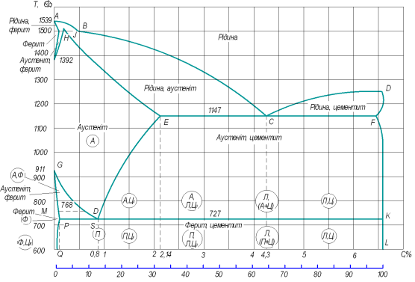

Рисунок 1 – Діаграма стану системи залізо-цементит
За вмістом вуглецю чавуни поділяються на: доевтектичні (2,14 …4,3 % С, на діаграмі стану від точки Е до точки С). Їх структура має три складових — перліт, ледебурит, вторинний цементит (рис. 7.2, а). Перліт спостерігається під мікроскопом у вигляді темних зерен, частина цементиту вторинного – світлих оболонок навкруги перлітних зерен, а інша частина зливається з цементитом ледебуриту і під мікроскопом як окрема складова не спостерігається; ледебурит має вигляд ділянок з невеликими темними зернами округлої або витягнутої форми перліту, рівномірно розташованих у білій цементитній основі.

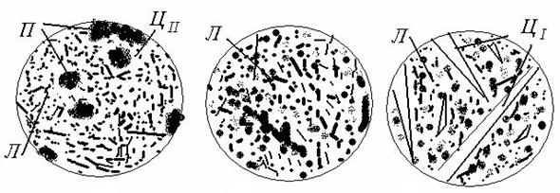

Рисунок 2 – Мікроструктури білих чавунів: а – доевтектичного;
б – евтектичного; в – заевтектичного
Евтектичний чавун (4,3 % С) складається з ледебуриту — механічної суміші перліту з цементитом (рис. 7.2, б).
Заевтектичний чавун (4,3…6,7 % С) має дві структурні складові – первинний цементит і перліт (рис. 7.2, в).
Білі чавуни надто крихкі та тверді, погано обробляються різальним інструментом і в машинобудуванні використовуються дуже рідко (зірочки для очистки литва від пригару, кули млинів), зазвичай вони йдуть на виготовлення ковкого чавуну.
Конструкційними чавунами є графітизовані чавуни, які поділяються на чотири види залежно від форми графітних включень у їх структурі: сірі, ковкі, високоміцні та чавуни з вермикулярною формою графіту. Структура металевої основи в усіх цих чавунах може бути феритною, феритно-перлітною або перлітною.
В сірих чавунах (grey cast iron) графіт має пластинчасту форму (рис. 7.3, а), в ковких — компактну пластівчасту (рис. 7.3, б), у високоміцних — кулясту (рис. 7.3, в), у чавунах з вермикулярною формою – у вигляді коротких потовщених пластин з округлими кінцями (рис. 7.3, г). Цю форму можна розглядати як проміжну між пластинчастою і кулястою.
Пластинчаста форма графіту в сірому чавуні суттєво знижує механічні властивості чавуну, зокрема міцність, пластичність, ударну в’язкість. В той же час графітні включення полегшують оброблюваність різанням, роблять стружку ламкою, підвищують зносостійкість і здатність поглинати вібрації і резонансні коливання, надають чавуну хороших ливарних властивостей. Отриманню сірих чавунів сприяє повільне охолодження виливків, підвищений вміст кремнію та знижений марганцю, а також такий поцес як модифікування рідкого чавуну феросиліцієм або силікокальцієм. Сірий чавун – складний сплав, хімічний склад якого коливається в таких межах: 3,2...3,8 % С; 1,0...3,5 % Si; 0,5...0,8 % Mn; 0,2...0,4% Р; до 0,12 % S. Виготовляють такий чавун за ГОСТ 1412-85 марок: СЧ10; СЧ15; СЧ20; СЧ25; СЧ30; СЧ35; СЧ40; СЧ45 (С – сірий, Ч – чавун, цифри показують міцність чавуну в кг/мм²). Твердість сірого чавуну коливається від НВ 129 до НВ 269 залежно від марки. Пластичність сірого чавуну мізерно мала (відносне видовження δ не перевищує 0,5%), тому він може застосовуватись для виготовлення деталей, які не зазнають навантажень на розтяг і удар. Це блоки циліндрів, картери, гільзи, циліндри парових машин, маховики, станини металорізальних верстатів тощо.
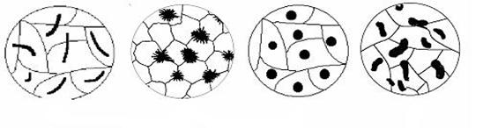а б в г
Рисунок 7.3 – Схеми форми графіту в чавунах: а – сірому, б – ковкому, в – високоміцному, г – з вермикулярною формою графіту
Ковкий чавун (ГОСТ 1215-79). Ковким називається чавун, в якому графіт має пластівчасту (кляксоподібну) форму. Така форма графіту утворюється з білого чавуну внаслідок його тривалої витримки (відпалювання) при температурі 950...1000 ^{о}С. Назва “ковкий” не означає, що цей чавун можна кувати або піддавати будь-якій іншій обробці тиском. Це суто ливарний матеріал, а назва свідчить тільки про його більшу пластичність порівняно із сірим чавуном. Ковкий чавун поділяється на марки: КЧ30-6; КЧ33-8; КЧ35-10; КЧ37-12; КЧ45-6; КЧ50-4; КЧ56-4; КЧ60-3; КЧ63-2 (К – ковкий, Ч – чавун, перші дві цифри показують міцність у кг/мм², другі – відносне видовження в процентах). Хімічний склад ковкого чавуну знаходиться в межах: 2,4...2,8 % С; 0,8...1,4 % Si; 0,3...1,0 % Mn; 0,08...0,1 % S; до 0,2 % P. Знижені значення вмісту вуглецю та кремнію і підвищений марганцю потрібні для того, щоб у виливках була структура білого чавуну. З цією ж метою товщина стінок виливків не повинна перевищувати 40...50 мм. При більших розмірах в стінках можливе утворення пластинчастого графіту і чавун стає непридатним для відпалювання.
Ковкі чавуни знайшли застосування в сільськогосподарському, автомобільному, текстильному машинобудуванні. З нього виготовляють деталі високої міцності, що працюють у важких умовах зношування, здатні сприймати ударні та змінні за напрямом навантаження (картери редукторів, гаки, скоби, фланці, маточини коліс, елементи карданних валів, ланцюги та ролики конвеєрів тощо). Добрі ливарні властивості вихідного білого чавуну дають можливість виготовляти виливки складної форми.
Високоміцний чавун (ДСТУ 3925-99). Високоміцним називається чавун, в якому графітні включення мають кулясту форму. Така форма графіту утворюється при обробці рідкого чавуну невеликими дозами таких елементів як магній, церій, кальцій, ітрій. Ці елементи називаються модифікаторами. Вони практично не змінюють хімічний склад сплавів, зате суттєво впливають на їхню структуру, змінюючи форму графітних включень, розмір зерен, їх розташування тощо. Як модифікатор для виготовлення чавуну з кулястим графітом найчастіше всього використовується магній – найбільш ефективний і дешевий елемент. Остаточний вміст магнію для отримання кулястого графіту становить 0,04...0,06%. За вмістом решти елементів високоміцний чавун не відрізняється від сірого, за винятком сірки, якої у високоміцному чавуні 0,01...0,03%. Таке зменшення вмісту сірки відбувається завдяки тому, що магній при обробці рідкого чавуну активно реагує із сіркою з утворенням нерозчинних у чавуні сульфідів магнію Mg₂S.
Високоміцний чавун поділяється на марки: ВЧ 350-22; ВЧ 400-15; ВЧ 420-12; ВЧ 450-10; ВЧ 450-5; ВЧ 500-7; ВЧ 600-7; ВЧ 700-2; ВЧ 800-2; ВЧ 900-2; ВЧ 1000-2 (В – високоміцний, Ч – чавун, перше число вказує межу міцності на розтяг в МПа, друге число через дефіс – значення межі відносного видовження у відсотках).
Високоміцний чавун використовується для виготовлення середньо- та важко навантажених деталей відповідального призначення: прокатного, ковальсько-пресового обладнання, корпусів парових турбін, колінчастих валів для автомобілів, тракторів та комбайнів, поршнів, кронштейнів та інших деталей.
Чавун із вермикулярним графітом. Високоміцний чавун із кулястим графітом поряд із його позитивними якостями (високі механічні та експлуатаційні характеристики) має і суттєві недоліки (підвищену об'ємну усадку, понижену теплопровідність, схильність до відбілу). У чавуні з вермикулярним графітом ці недоліки відсутні. В ньому поєднуються високі механічні і ливарні властивості, висока теплопровідність, низька собівартість.
Графіт в такому чавуні має вигляд коротких потовщених пластин з закругленими кінцями (рис. 7.3, г), форма яких є перехідною між пластинчастим і кулястим графітом. Як конструкційний матеріал чавун із вермикулярним графітом є найбільш молодим типом чавуну.
Перша технологія його виробництва була розроблена лише в 1966 році. Суть цієї технології полягає в тому, що рідкий чавун обробляється модифікаторами в кількості, недостатній для отримання цілковито кулястої форми графіту. У структурі чавуну утворюється вермикулярний графіт і 20..30 % кулястого. Наприклад, при обробці чавуну магнієвими модифікаторами остаточний вміст магнію для забезпечення вермикулярного графіту повинен бути біля 0,02 %.
До 1999 р. не було стандартів на чавун із вермикулярним графітом, і навіть це не перешкоджало його успішному використанню в машинобудуванні. Зараз існує ДСТУ 3326-99 “Чавун з вермикулярним графітом”, за яким цей чавун поділяється на марки: ЧВГ 300-4; ЧВГ 400-4; ЧВГ 500-1 (Ч – чавун, В – вермикулярний, Г – графіт, перше число вказує межу міцності на розтяг в МПа, друге число через дефіс – значення межі відносного видовження у відсотках).
Чавун з вермикулярним графітом є ефективним матеріалом для деталей машин, які зазнають досить високих статичних, ударних і циклічних навантажень, працюють в умовах теплозмін тощо. В автомобілебудуванні цей чавун застосовується для виготовлення головок блоків циліндрів, випускних колекторів, гальмівних дисків, колінчастих і розподільчих валів, блоків циліндрів, зубчастих коліс, корпусів турбокомпресорів тощо.
Контрольні питання для самопідготовки
1. Які сплави називаються чавунами?
2. Які типи конструкційних чавунів існують?
3. Яка основна структурна відмінність чавунів різних типів?
4. Якою може бути структура металевої основи чавунів?
5. Від чого залежить отримання тієї чи іншої структури металевої основи чавунів?
6. В чому полягає технологія виготовлення ковкого чавуну?
7. В чому полягає технологія виготовлення високоміцного чавуну?
8. Як маркуються чавуни різних типів?

